
某某某
广州某某某第一实验小学
联系电话：13800138000
我的成长简历
个人简历
Personal resume

2015年09月 在第三届小学生作文“全国总决赛”中获得二等奖
2016年10月 上海市“成长杯”作文征文中荣获一等奖
2017年03月 上海市“明珠杯”朗诵大赛二等奖
主要奖项
喜爱舞蹈，2015年曾多次参加省市级小学生舞蹈比赛
喜爱绘画，在上海市第十届绘画比赛中获得二等奖
兴趣爱好
勤奋学习，能独立思考学习问题，勤学好问，成绩优秀
经常结合课堂外的拓展实践，汲取更多知识，不断开阔自己的视野。
六年级上学期第一次统考成绩全班排名第三
每个学期都被评为三好学生，荣获“成绩优秀学生奖”
学习情况
关系 | 姓名 | 公司单位 | 职业岗位 | 联系电话
父亲 | 五大丁 | 某某某信息科技有限公司 | 运营经理 | +86 13800138000
母亲 | 五小丁 | 某某某广州分行 | 大堂经理 | +86 1380013800

家庭成员
姓 名：某某某 民族：汉族
身 高：140CM 性别：女
出生年月：2006年5月
所在小学：广州某某某第一实验小学
户口所在地：广州
基本信息
年级成绩
Grade achievement

学期 | 语文 | 数学 | 英语 | 综合
上学期 | 100 | 100 | 100 | 100
下学期 | 100 | 100 | 100 | 100

三年级成绩
学期 | 语文 | 数学 | 英语 | 综合
上学期 | 100 | 100 | 100 | 100
下学期 | 100 | 100 | 100 | 100

四年级成绩
学期 | 语文 | 数学 | 英语 | 综合
上学期 | 100 | 100 | 100 | 100
下学期 | 100 | 100 | 100 | 100

五年级成绩
学期 | 语文 | 数学 | 英语 | 综合
上学期 | 100 | 100 | 100 | 100
下学期 | 100 | 100 | 100 | 100

六年级成绩
奖项证书
Award certificate


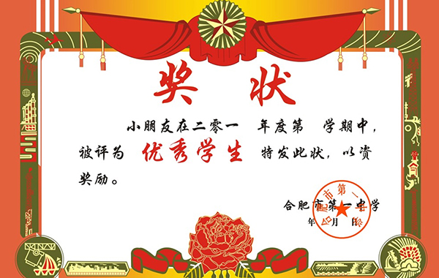

2015年03月 被上海市第十六中学评为“三好学生”
2015年05月 在上海市第十届绘画比赛中获得二等奖
2015年09月 在第三届小学生作文“全国总决赛”中获得二等奖
2016年10月 上海市“成长杯”作文征文中荣获一等奖
2017年03月 上海市“明珠杯”朗诵大赛二等奖
2015年05月 在上海市第十届绘画比赛中获得二等奖
2015年09月 在第三届小学生作文“全国总决赛”中获得二等奖
2016年10月 上海市“成长杯”作文征文中荣获一等奖
2017年03月 上海市“明珠杯”朗诵大赛二等奖
社会实践
social practice

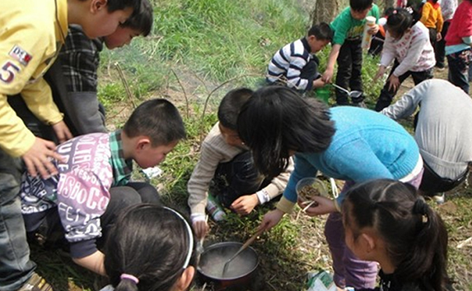
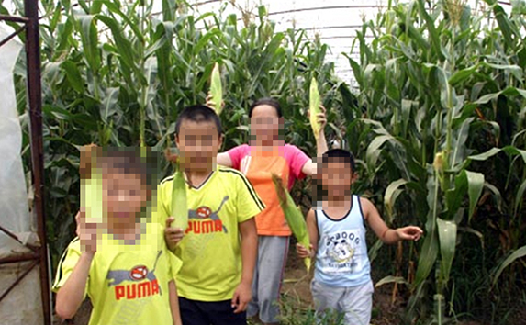
填写实践内容描述填写实践内容描述填写实践内容描述填写实践内容描述
填写实践内容描述填写实践内容描述填写实践内容描述填写实践内容描述
填写实践内容描述填写实践内容描述填写实践内容描述填写实践内容描述
填写实践内容描述填写实践内容描述填写实践内容描述填写实践内容描述
填写实践内容描述填写实践内容描述填写实践内容描述填写实践内容描述
填写实践内容描述填写实践内容描述填写实践内容描述填写实践内容描述
他人评价
Evaluation of others

同学评价
我们班进步最快的要数你。你的字写得工整了，课堂上也能积极地发言了，回答
问题的声音也响亮了，尤其是学习成绩有了显著地提高，真令人欣喜！开朗活泼
的你，有很强的上进心！聪颖，沉稳，文静，坚强，秀气而文雅、用这几个词来
刻画你再恰当不过了,有较强的集体荣誉感；班级工作中，你能认真负责地完成
老师布置的任务，在同学中有一定的威信。
家长寄语
孝敬父母，对人有礼貌，有进取心，是大家族中公认的好孩子。你勤俭节约，不
乱花钱。就是对那些旧衣服和和穿坏的鞋子也舍不得扔掉。希望在新的学期里，
在老师和家长的教导下秉承严谨，乐学的作风，上课认真听讲，课后仔细及时的
完成老师布置的作业，在新学期里总结经验思考自己的学习方法，再加上努力认
真的学习，认真及时完成作业，一定能把成绩提高。
老师评语
对学习充满热情，你是一个品行兼优的好孩子，有一定的组织能力和责任心，能协助老师管理班级，是老师的得力助手，在同学中有很高的威信，爱劳动，讲卫生，爱护环境，学习认真主动，积极思考，大胆发言，课堂练习独立迅速完成，思维开阔，老师很喜欢你。你待人友善，热心助人，你美好的品质已深深地刻在我的心里。在学习上，你也能做到不甘落后，奋发向上，是个爱学习的好孩子。
兴趣爱好
Interest hobby

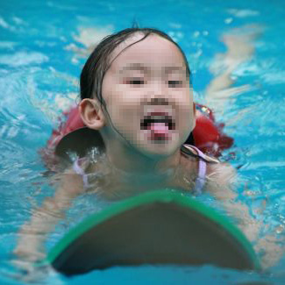
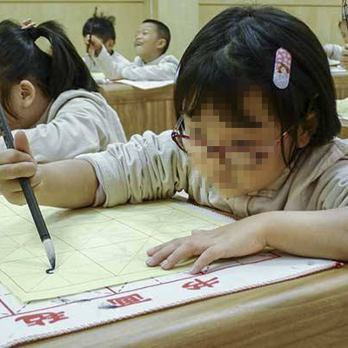
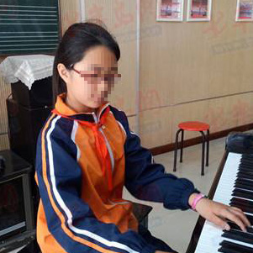
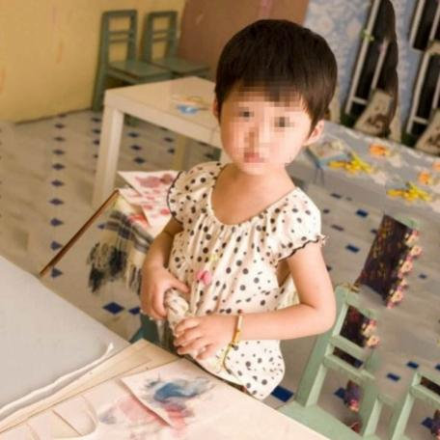
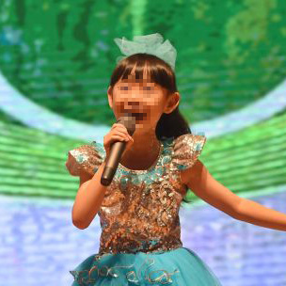
游泳
书法
钢琴
画画
唱歌
自荐信
Cover letter

尊敬的上海某某中学校领导们：
您好!
我叫某某某，是xx新世纪外国语学校的六(2)班的一名小学生。当您看到这封信时，我由衷地感谢您愿抽出宝贵的时间来阅读。即将升入初中的我怀着对xx中学的向往和渴望写下这封信，以表达我的热情和诚实。结合我自身的条件，我认为，xx中学是最适合我的初中，我渴求能够成为贵校的一名学生。让我有这样坚定想法的原因有如下几点：首先，我对学习充满热情，对知识充满渴望。
我出生在教师世家，爷爷姑姑都是教师，爸爸以前也是数学教师。良好的家庭学习氛围养成了我热爱学习的好习惯。通过我在学校的成绩，就可以证明这一点，我的成绩在年级名列前茅，更取得了六年级上半学期上城区语数英科四课统测总成绩年级第一名。我的优势学科是数学，曾连续获两年(2011年、2012年思维训练)绿洲杯一等奖(网上可查)，同时也是上城区教育局下属的假日活动中心思维训练班A班(竞赛班)的学生。
经常阅读有关数学书籍的我，极有兴趣挑战数学难题。目前已报名参加希望杯、走美杯、华罗庚杯等数学竞赛。我将会尽我全力，来证明我自己。其次，我兴趣广泛。在父母的全力支持下，我得以自由地拓展我的爱好。
我学过吉他，不时会小露一手;学过国际象棋，并已经取得5级棋士的荣誉称号。我热爱体育运动，体育达标成绩均为优秀。最爱篮球，身高是我的取胜优势。最后，我从小学一年级开始就是一名住校生，[莲山课件]习惯并偏爱那样锻炼自我，独立却又团结、热闹的集体生活，而xx中学也是住宿制的中学，这让我更加确信自己适合贵校。作为一名即将小学毕业的小学生，我的未来，还有很久的路要走。
父母常说，宝剑锋从磨砺出，梅花香自苦寒来。我知道，想要达到目标，光有愿望是不够的，还要献出努力、汗水，并不断坚持。我会记住父母的话，坚持不懈地完善自己，挑战自己，每一天都比昨天进步一点。因此，我对我自己，对自己的未来充满了信心，也希望xx中学能对我有信心，接纳我、培养我。
我期待贵校的佳音!

此致
敬礼!
某某某
2017年06月09日
班主任推荐信
Teacher recommendation

尊敬的贵校领导：
您好！
我是代用名同学在上海实验学校四年学习期间的班主任华为老师，我应代用名同学请求，推荐该生到贵校进行更好的学习、锻炼。
某某某同学是个品学兼优的好学生。他学习成绩一直非常优秀，在班上名列前茅。在与他课内、课外交流中，我对他印象极为深刻。初见该生，个性外向开张，但能沉着思考，善于提问。经过与该生的多次交流之后，可以发现该生有极强的独立思考的能力。他在学习过程中积极主动，认真踏实，表现突出，多次被评为“校级三好学生”。他不仅上课认真听讲，能提出很有独创性的问题，而且勇于上台发言，能清楚地表达自己的看法。
在期间生活的过程中，可以发现，该生做事刻苦勤奋，认真负责，有极强的责任心，工作能力十分出色。该同学一直担任班长一职。他性格活泼，具有很强的组织能力，对工作认真负责，积极热情，道德品质优良，他是一位乐于沟通且善于沟通的好班长。经常协助老师完成校内各种工作；他还积极参加校内外组织的各项文体活动，为此，他深得老师的信任和同学们的喜爱。
在个人品质方面，该生谦虚礼貌，坚定执着，在困难面前不轻言放弃，而且善于沟通交流，乐于助人，能与团队中不同年级、不同背景的同学进行良好高效地沟通与合作，且有较强的领导才能。经过四年的相处和了解，可以看出，该生对学习有兴趣，并逐渐进步，故推荐到贵校，望审核通过。 在过去四年的学习生活中，我在该生的身上看到了许多非常难得的品质，如沉着、有耐心，有责任心。
作为某某某的老师、朋友，希望他在今后的学习中，能发扬这些难得的好品质。在此，我毫无保留地向您推荐代用名同学！希望您看了这封推荐信后,让他创造一个机会，他肯定是一棵好苗子,会成为一名栋梁之才!

此致
敬礼

五百老师
2017年6月9 日


感谢老师的审阅，您辛苦了！
未来学习之路还很长，我将继努力，
认真踏实，勤奋刻苦。做好事的好帮我。
同学们的好榜样！
感谢老师的审阅

